Что можно посоветовать гражданам о мерах предосторожности от возможных террористических появлений на транспорте?

Анализ отечественного и зарубежного опыта противодействия терроризму показывает, что общественный транспорт является одним из наиболее вероятных объектов террористических посягательств.
Можно выделить ряд рекомендаций и правил, актуальных для антитеррористической безопасности пассажиров в большинстве видов общественного транспорта:
- при подготовке к поездке за рубеж или в регионы со сложной социально-политической обстановкой особое внимание надо уделить изучению истории, религиозным обрядам и географии вашего пункта назначения;
- в записную книжку выпишете телефоны консульства, посольства, местные телефоны экстренных служб и правоохранительных органов;
- обращайте внимание на всех подозрительных лиц и на подозрительные предметы, находящиеся в салоне транспортного средства; об их обнаружении сообщайте водителю (проводнику, дежурным по станции, сотрудникам милиции и т.п.);
- запомните, где находятся экстренные выходы, огнетушитель;
- размещаясь в салоне транспортного средства, помните, что наиболее безопасное положение пассажира – лицом в сторону направления движения;
- не засыпайте, если окружающие пассажиры вызывают у вас недоверие;
- одевайтесь нейтрально, неброско, избегайте военных цветов одежды и формы, большого количества украшений;
- не разговаривайте на политические темы, не читайте порнографических, политических или религиозных публикаций, чтобы не стать оправданной мишенью для террористов;
- помните, что употребление алкоголя делает вас более уязвимым;
- документы и бумажник держите в надежном месте, особенное внимание уделяйте своим вещам на промежуточных остановках;
- в случае захвата транспортного средства выполняйте все указания террористов, не смотрите им прямо в глаза;
- не пытайтесь оказать сопротивление террористам, даже если вы уверены в успехе; в салоне может находиться их сообщник, который может подорвать взрывное устройство;
- если вы чувствуете, что штурм неизбежен, старайтесь держаться подальше от окон, чтобы не мешать снайперам стрелять по террористам; при штурме главное лечь на пол и не шевелиться до завершения операции;
- ни в коем случае не подбирайте оружие, брошенное террористами, так как группа захвата может принять вас за одного из них.
- если произошел взрыв или пожар, закройте рот и нос платком и ложитесь на пол салона, чтобы не задохнуться;
- если с вами ребенок, необходимо постараться быть все время с ним рядом, устроить его как можно более удобно и безопасно;
- не следует повышать голос, делать резкие движения, каким либо иным способом привлекать к себе внимание;
- прежде чем передвинуться или раскрыть сумку, необходимо спрашивать разрешение;
- при наличии компрометирующих документов следует спрятать их;
- держите под рукой фотографию семьи, детей, других близких вам людей – иногда это помогает смягчить захватчиков.
- помните, что ни при каких обстоятельствах нельзя впадать в панику.
- при освобождении выходите после соответствующей команды, но как можно скорее; помогайте детям, женщинам, больным, раненым, но не теряйте времени на поиски своих вещей и одежды - салон транспортного средства может быть заминирован;

В самолете

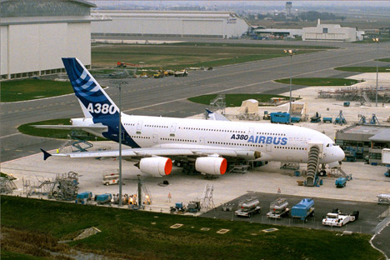

- лучше всего лететь экономическим классом, поскольку террористы обычно начинают захват самолета с салона 1 класса, и используют находящихся там пассажиров в качестве живого щита при штурме;
- сидеть лучше всего у окна, а не в проходе. В этом случае, другие кресла обеспечат вам защиту при штурме или в случае открытия стрельбы террористами, тогда как места в проходе легко простреливаются;
- лучше всего путешествовать прямыми рейсами, без промежуточных посадок;
- при промежуточных посадках всегда выходите из самолета, так как террористы иногда захватывают самолет именно во время таких стоянок;
В поезде

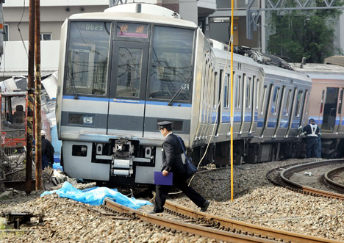

- покупая билеты, отдавайте предпочтение центральным вагонам, так как в случае железнодорожной катастрофы они страдают намного меньше, чем головные или хвостовые;
- не выключайте все освещение в купе;
- держите дверь купе закрытой;
- при посадке на электропоезд не стойте у края платформы, подходите к дверям после остановки состава и выхода пассажиров.

На теплоходе

Если Вы оказались на теплоходе, на котором в результате теракта возник пожар, постарайтесь выйти из каюты на палубу к спасательным шлюпкам, взяв с собой деньги и документы, предварительно положив их в полиэтиленовый пакет.
В случае, если выход из каюты отрезан огнем и дымом, то оставайтесь на месте, плотно закрыв дверь. Разбейте стекло иллюминатора и вылезайте через него. Если это сделать невозможно и нет шансов на помощь, то, обмотав голову мокрой тряпкой, прорывайтесь через огонь и дым.
Пропустив к шлюпкам детей, женщин, раненых, сами прыгайте за борт, ногами вниз. Плывите в сторону от корабля, с тем, чтобы отдалиться от него на 200 – 300 метров и обезопасить себя от вероятности оказаться под днищем судна или попасть в водоворот, образующийся при его затоплении. Старайтесь по возможности привлекать к себе внимание, подавать сигналы. Если можете, то зацепитесь за какой-нибудь плавающий предмет. Сбросьте с себя мешающую Вам одежду и обувь, если не смогли сделать это заранее. Если до берега далеко, то держитесь на воде, не тратьте лишних сил и ждите помощи.

